Level  (年份) | 書名 | 簡介 | 封面圖
Level 1 | Dick Whittington and His Cat | 有一個窮苦的男孩聽說英國很富有，街道到處是黃金。  男孩到了倫敦，發現事實並非如此。  後來他遇到了一個船長，並在船上工作，船上有很多老鼠，所以男孩買了隻貓來捉老鼠。  之後他們到一個被鼠患困擾的國家，會發生什麼事呢？ | 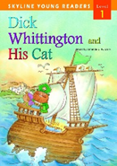
 | Puss-in-Boots | 長靴貓與農夫過窮苦日子，直到一天長靴貓出一良謀讓農夫與公主結婚，之後一起幸福快樂地過生活。 | 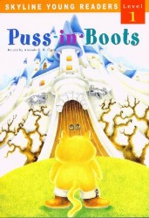
 | Puss-in-Boots (2nd Edition) |  | 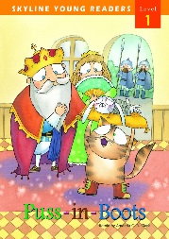
 | Rose White and Rose Red | 好心的紅白玫瑰姊妹遇上一隻大熊，收留牠一起過冬。冬天過後這對姊妹會有什麼奇遇呢？ | 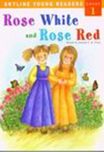
 | Rose White and Rose Red  (2nd Edition) |  | 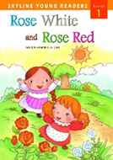
 | Snow White and the Seven Dwarves | 白雪公主因為美麗漂亮而被後母嫉妒，在吃了後母的毒蘋果後，還會再醒過來嗎？ | 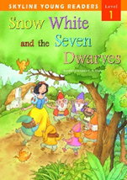
 | The Ants and the Grasshopper | 我們一起來看看勤勞的螞蟻如何幫助貪玩的蚱蜢渡過寒冷的冬天。 | 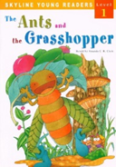
 | The Ants and the Grasshopper (2nd Edition) |  | 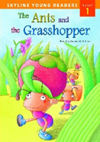
 | The Boy Who Cried Wolf | 小牧童想和哥哥們一樣成為有名的牧羊人，他想到了一個好方法，可是…… | 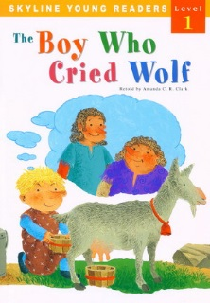
 | The Boy Who Cried Wolf  (2nd Edition) |  | 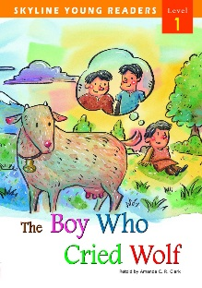
 | The Bundle of Sticks | 聰明的老農夫如何幫助他三個愛吵架的兒子彼此相愛呢？ | 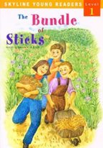
 | The Country Mouse and the City Mouse | 一隻城市老鼠邀請鄉下老鼠搬到城市裡居住，當鄉下老鼠進城找城市老鼠，他們做哪些特別的事呢？ | 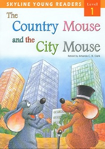
 | The Fox and the Little Red Hen | 狡猾的狐狸及他的母親想要抓住小紅雞並且吃掉牠。聰明的小紅雞要如何逃脫狐狸的魔掌呢？ | 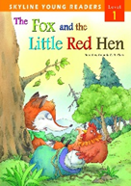
 | The Fisherman's Wife | 貧窮的漁夫，捕了一隻會說話的黃金魚，她竟能實現漁夫的願望，可是漁夫的太太卻…… | 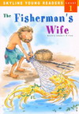
 | The Fisherman's Wife  (2nd Edition) |  | 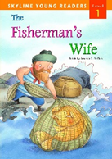
 | The Goddess and the Cat | 一隻可愛的貓每天注視著路上的行人，她愛上了一個路過的大帥哥，於是她找了智慧女神幫她變成一個美女…… | 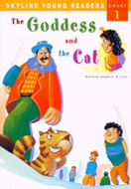
 | The Goddess and the Cat (2nd Edition) |  | 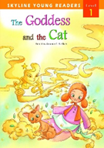
 | The Jungle Book | 一個被狼收養的小男孩並且由大熊及黑豹帶大，之後會發生什麼事呢？ | 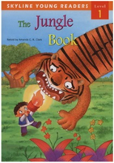
 | The Little Match Girl | 再一個寒冷下雪的除夕夜，有一個小女孩在接上兜售著火柴，可是一整天沒賣出任何一根火柴。她開始點燃一根一根的火柴，後來發生什麼事了呢？ | 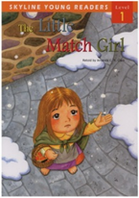
 | The Musicians of Bremen | 這是四隻動物好朋友，有一天他們遇到搶匪的故事。 | 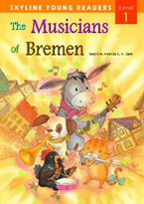
 | The Little Mermaid | 大家來欣賞美人魚遇上心儀的王子變成人後，一起過著幸福快樂日子的童話故事。 | 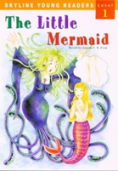
 | The Little Mermaid  (2nd Edition) |  | 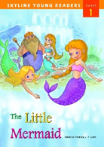
 | The Sorcerer's Apprentice | 有一天魔法師要出城，他的學徒會做好魔法師交辦的事嗎？ | 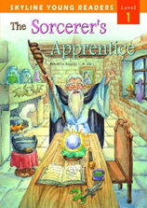
 | The Story of Chicken-Licken | 有一天小雞在森林中走著，一個東西打到他的頭，他心想天空要掉下來了，所以要去告訴國王。  路上遇到了母雞、公雞、鴨子、鵝跟火雞，他們也都想一起去找國王。後來路上又遇見了狐狸，狐狸會帶他們去找國王嗎？ | 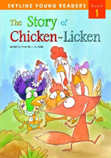
 | The Three Billy Goats Gruff | 三隻羊要過橋吃草，結果遇上了一個巨人怪獸，他們能不能順利過橋呢？ | 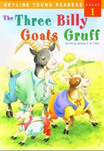
 | The Three Billy Goats Gruff (2nd Edition) |  | 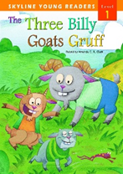
 | The Ugly Duckling | 可憐的醜小鴨，不管走到哪都會被人嘲笑。終於有一天牠找到了牠真正的同類伙伴後並且變成最美麗的天鵝！ | 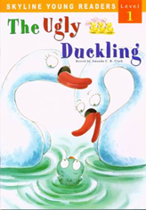
 | The Ugly Duckling  (2nd Edition) |  | 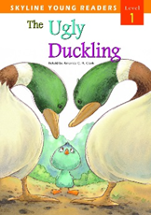
Level 2 | Aladdin and the Wonderful Lamp | 阿拉丁遇到了一位魔術師，他請求阿拉丁幫他到一個洞穴中去取一盞燈。那盞燈有何神奇的魔力呢？ | 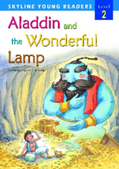
 | Cinderella | 灰姑娘在後母及姊妹嘲弄欺負後，有一天無意間參加王子的舞會卻改變了她的一生。 | 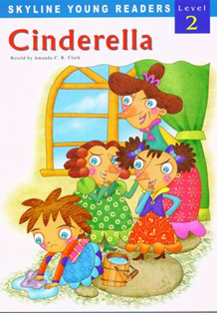
 | Cinderella  (2nd Edition) |  | 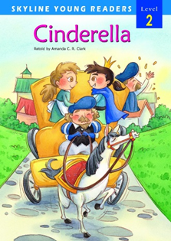
 | Goldilocks and the Three Bears | 葛蒂拉不小心誤闖了三隻熊的家，您猜葛蒂拉與三隻熊會發生什麼事呢？ | 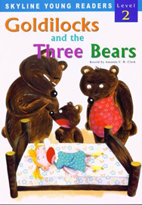
Goldilocks and the Three Bears
(2nd Edition)
 | Jack and the Beanstalk | 傑克與母親相依為命，窮到要變賣僅剩的一條牛來過日子。傑克到底會換得什麼東西來改善他們的生活呢？ | 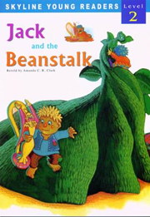
 | The Elves and the Shoemaker | 好心的鞋匠老公公及老婆婆一直過著清寒的日子，有一天不知道發生了什麼事情。之後每天早上工作檯上就擺了做好的精美鞋子。您想知道是誰在幫他們嗎？ | 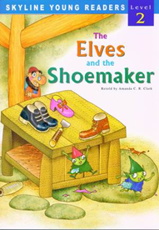
 | The Elves and the Shoemaker (2nd Edition) |  | 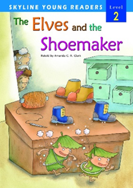
 | The Emperor's New Clothes | 愛穿新衣的國王找到一個會設計最好看、最流行服飾的裁縫師，可是…… | 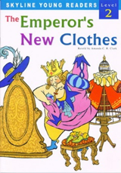
The Emperor's New Clothes
(2nd Edition)
 | The Giant Turnip | 在農場上長了一個超大的蘿蔔。農夫自己拔不出來，就找了他的太太、小孩、奶奶，農場上的牛和貓咪也都來幫忙，他們能順利地把蘿蔔拔出來嗎？ | 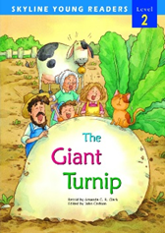
 | The Gift of the Magi | 有一頭漂亮長髮的Stella坐在家裡細數她僅有的零錢，明天就是聖誕節了，她還沒準備禮物給深愛的丈夫John。只有一塊八十七分的Stella該怎麼買禮物給丈夫呢？ | 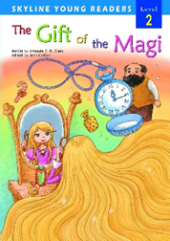
 | The Gingerbread Man | 調皮的薑餅人逃出了烤箱，他會有什麼有趣的遭遇呢？ | 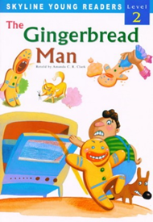
 | The Lion and the Little Mouse | 冒失的小老鼠不小心打擾了正在休息的獅子，對於這個沒禮貎的小傢伙，獅子會吃了他嗎？ | 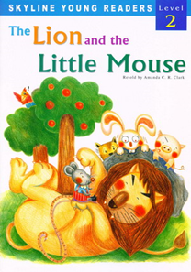
 | The Lion and the Little Mouse  (2nd Edition) |  | 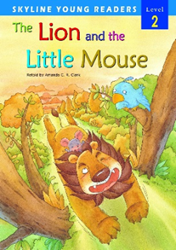
 | The Pied Piper of Hamelin | 漢默林鎮發生鼠患，幸好來了一個吹笛人趕走所有老鼠，可惜鎮長與鎮民反悔不願付錢。結果全鎮的小孩卻‧‧‧ | 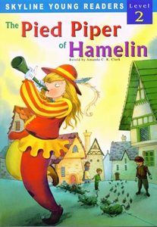
 | The Pied Piper of Hamelin (2nd Edition) |  | 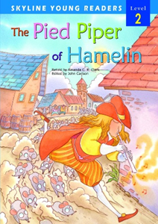
 | The Sun, the Wind, and the Cloud | 太陽、風和雲在天上大吵了一架，於是他們決定要舉行一場比賽，讓我們來看看到底誰會贏呢？ | 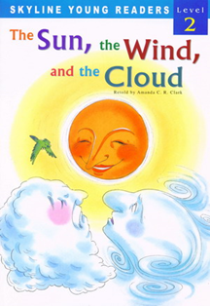
 | The Sun, the Wind, and the Cloud  (2nd Edition) |  | 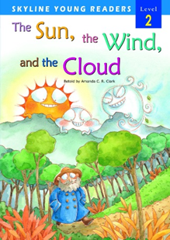
 | The Tinderbox | 士兵在回家路上遇到了老巫婆。巫婆告訴士兵在大樹洞底下有黃金和一個小火絨匣。只要士兵替她取出火絨匣剩下的黃金就是他的。大樹洞裡會有什麼危險嗎？ 神秘的火絨匣又有什麼妙用呢？ | 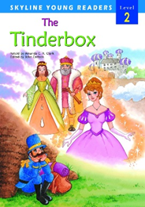
 | The Tortoise and the Hare | 小烏龜如何能幫助驕傲的兔子能變得謙卑呢？讓我們一起來看看吧！ | 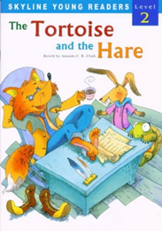
 | The Velveteen Rabbit | 小男孩在聖誕節收到了一隻絨毛兔，其他的玩具告訴絨毛兔：當你被人類愛很久之後你就會變成真的。小男孩生病了，到哪都要帶著絨毛兔，絨毛兔會因為小男孩的愛，變成「真的」兔子嗎？ | 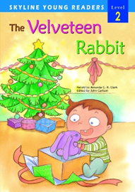
 | Tom Thumb | 一對貧苦的夫妻一直苦無孩子。他們去尋求魔法師梅林的幫忙，結果真的生下了只有拇指大小的男孩！湯姆拇指雖然個子小，但非常聰明伶俐，他會遇到什麼驚險的際遇呢？他又會怎麼化解危機呢？ | 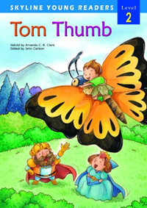
Level 3 | The Frog Prince | 從前有一位國王。他的最小女兒美麗地讓太陽都要妒忌。國王的城堡附近有片大森林。在森林中一株老樹下，有一口老井。小公主常常到森林裡去，坐在井邊玩金球，把它拋到空中然後又接住。可是有一次，公主伸出手去接金球時，它卻滾到井裡去了。她於是哭起來，哭得傷心到了極點，她會遇到誰來幫助她呢？ | 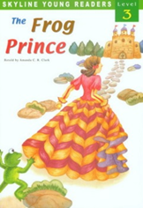
 | The Three Little Pigs | 三隻小豬離開父母親獨自生活，各自搭起了房子，有一天來了一隻大灰狼，牠一口氣吹走了老大的草房，又一口氣吹走了老二的木房，但是老三的房子是磚做的怎麼吹也吹不走。大灰狼有辦法吃掉豬小弟嗎？ | 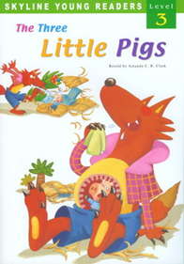
 | Little Red Riding Hood | 小紅帽是個乖巧而善良的小女孩。有一天，小紅帽帶著豐富的甜點要去探望生病的外婆，在穿越森林的時候遇到了狡猾的大野狼。小紅帽抵達外婆家前，大野狼早已吃掉了外婆，並假裝成外婆，準備趁機吃了小紅帽。最後會是如何呢？ | 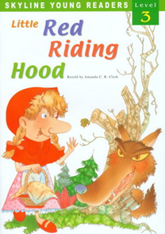
 | The Golden Goose | 從前從前，有一對兄弟。出外去砍柴，走到森林後，他們分別都遇見了一位餓著肚子白髮蒼蒼的小老頭兒。這兩位兄弟會如何對待小老頭兒呢？來看看小老頭兒是如何回報善心的人？ | 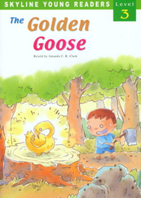
 | Thumbelina | 有一位老精靈送給了一直想要有小孩的婦人一個像拇指那麼小的女孩，  拇指姑娘會遇到什麼的奇遇呢？ | 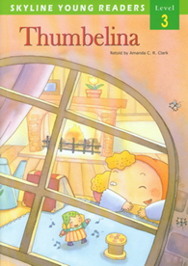
 | The Sleeping Beauty | 從前，有一個國王，他和皇后結婚很久了，可是都無法生小孩。過了好多年，皇后終於生了一位公主。國王非常地高興。他邀請了全國的仙女來參加慶祝宴會。但是一位壞心的仙女不請自來。到底壞心的仙女會下什麼毒咒呢？ | 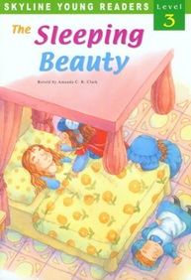
 | Princess and the Pea | 有一位王子夢想能與一位真的公主結婚，他跑遍全世界都無法尋找到他心中  想要的公主。然而一顆豌豆如何能幫他找到真公主呢？ | 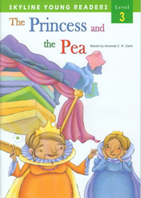
Holiday | The Birth of Jesus Christ | 兩千多年前，上帝讓他的獨生子耶穌基督投生人間，希望人們能更好地瞭解上帝、學習熱愛上帝並且世人也能夠相親相愛。影響全人類的聖嬰故事，讓你百聽不厭！ | 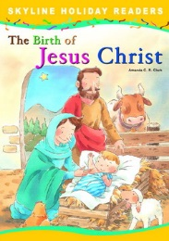
 | Easter | 復活節是基督教紀念耶穌復活的一個宗教節日。每年，春分過去，第一次月圓後的第一個星期日就是復活節。你想知道復活節有哪些傳統習慣嗎？ | 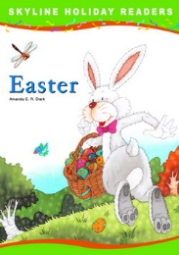
 | Thanksgiving | 十一月的第四個星期四，是美國的感恩節。因為這一天，幾乎所有的家庭都會烤一隻火雞，全家歡樂團聚。其盛大、熱鬧的情形，不亞於中國人過春節。你想知道感恩節的由來嗎？ | 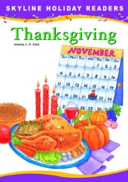
 | Halloween | 每年的十月三十一日乃是西方的傳統節日，萬聖節。萬聖節可是僅次於耶誕節和感恩節的第三大節日喔。讓我們一齊跟小朋友重溫『不給糖就搗蛋』的遊戲，共渡這個歡樂的鬼節。 | 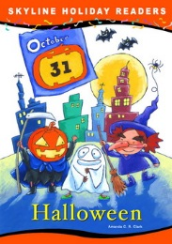
 | Christmas | 聖誕節是基督徒紀念耶穌誕生的一個重要節日。過聖誕節已經成為世界各地的風俗習慣。你知道為什麼要慶祝這日子嗎？讓我們一起來探究這日子的由來。 | 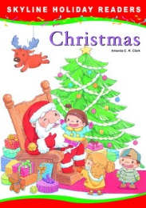
Skyline Young / Holiday Readers

